**Xilinx Zynq FPGA, TI DSP, MCU** 기반의 프로그래밍 및 회로 설계 전문가 과정

강사 **– Innova Lee(**이상훈)

gcccompil3r@gmail.com

학생 **–** 안상재

sangjae2015@naver.com

* 큐 enqueue, delete 그림 그리기

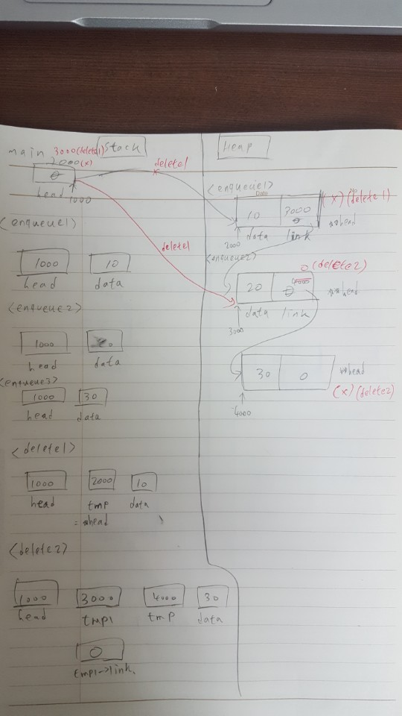

* 주의 사항

위의 상황과 같이 이중 포인터 변수를 사용하는 경우에, delete() 함수에서 *head에서부터 삭제하려는 data를 찾을 때는 반드시 *head를 사용하지 말고 queue* 형으로 선언한 변수를 사용해야 한다. 그 이유는 *head를 사용해서 data를 찾는다면 *head = (*head)->link 부분에 의해 main 함수에 해당하는 스택 영역에서 head 값이 바뀌기 때문이다. 그렇게 되면 head가 가리키는 값도 달라지게 된다.